**10个核心关键词**

1.社区治理（社区建设、社区服务、社区工作、社区管理、社区更新、社区营造、智慧社区、社区社会组织、社区工作者、社区环境）

2.基层治理（乡镇治理、街道管理、村居治理、党建引领、基层政权建设、基层减负、基层服务能力、基层社会治理）

3. 化解矛盾纠纷（人民调解、调解工作、调解组织、诉调对接、访调对接、警调对接、多元化解机制、矛盾排查化解、源头治理、诉源治理、非诉讼纠纷解决、一站式解纷、解纷平台）

4.志愿服务（志愿者、志愿组织、社区志愿、志愿服务记录、激励保障、时间银行、应急救援、文明实践、邻里互助、为老助残）

5.民生保障（基本民生保障、社会救助、社会福利、养老服务、儿童福利、残疾人保障、住房保障、就业援助、最低生活保障、临时救助、一老一小）

6.公共服务（基本公共服务、社区服务、政务服务下沉、便民服务、普惠性服务、均等化服务、一刻钟便民生活圈、为老服务、托育服务、公共文化体育服务、公共参与、公共资源）

7.网格化管理（网格服务管理、全科网格、网格员、网格事项、网格党建、数字网格、网格巡查、吹哨报到）

8.平安建设（社会治安综合治理、群防群治、风险防范、安全生产、应急管理、扫黑除恶、重点人员管理、预防犯罪、智慧安防）

9.居民自治（居委会、业委会、基层群众自治、民主协商、议事协商、居务公开、楼门院治理、院落自治、小区治理、公约民约、三事“大事、小事、私事”分流、三治 “自治、法治、德治”融合）

10.信访工作（信访条例、接访下访、网上信访、信访积案化解、源头预防、矛盾纠纷排查、社会稳定风险评估、领导干部包案、依法分类处理、人民建议征集）

**30个补充细化关键词**

**社区相关：**

11.社区服务

12.社区建设

13.社区矫正(特殊人群管理)

14.社区养老

15.社区社会组织

16.社区工作者

17.物业管理

18.业主委员会

19.老旧小区改造

20.智慧社区

**治理机制与手段：**

21.多元化解

22.诉源治理

23.信访工作

24.风险评估

25.吹哨报到

26.三治融合

27.协商民主

28.党建引领

**民生领域具体方面：**

29.社会救助

30.养老服务

31.托育服务

32.就业服务

33.社会事务

34.特殊群体关爱

35.流动人口服务管理

36.基本公共服务均等化

37.一老一小

**政策法规类型与背景：**

38.十四五规划

39.实施意见/实施方案

40.专项行动

**使用建议**

1.组合使用：不要只拘泥于一个关键词，尝试核心词与类似补充词都搜索，例如：“社区治理+网格化管理”。

2.善用全文搜索与高级检索。

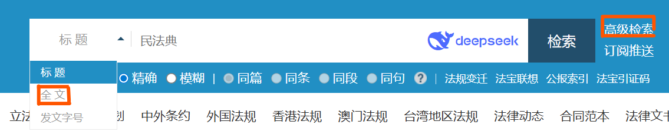

3.关注文件类型：在搜索时，不仅要搜索中央法规，也要搜索地方法规。

